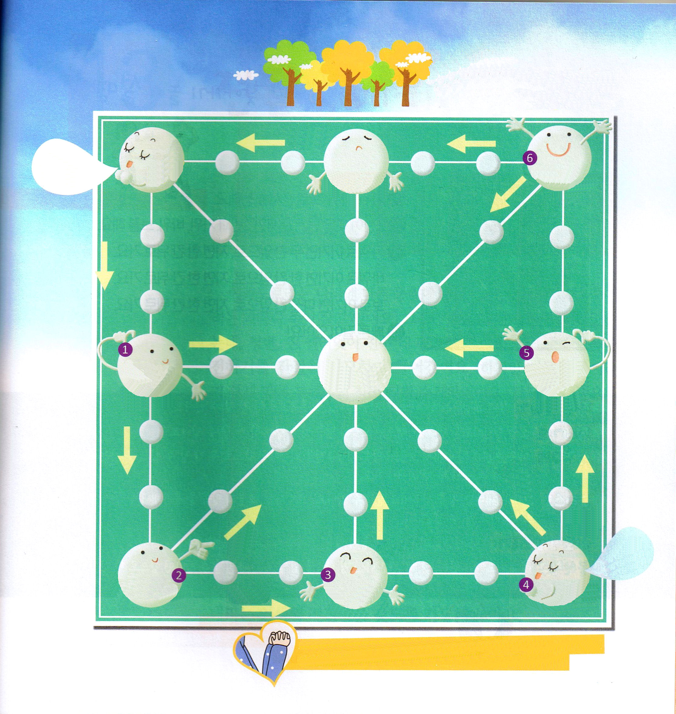
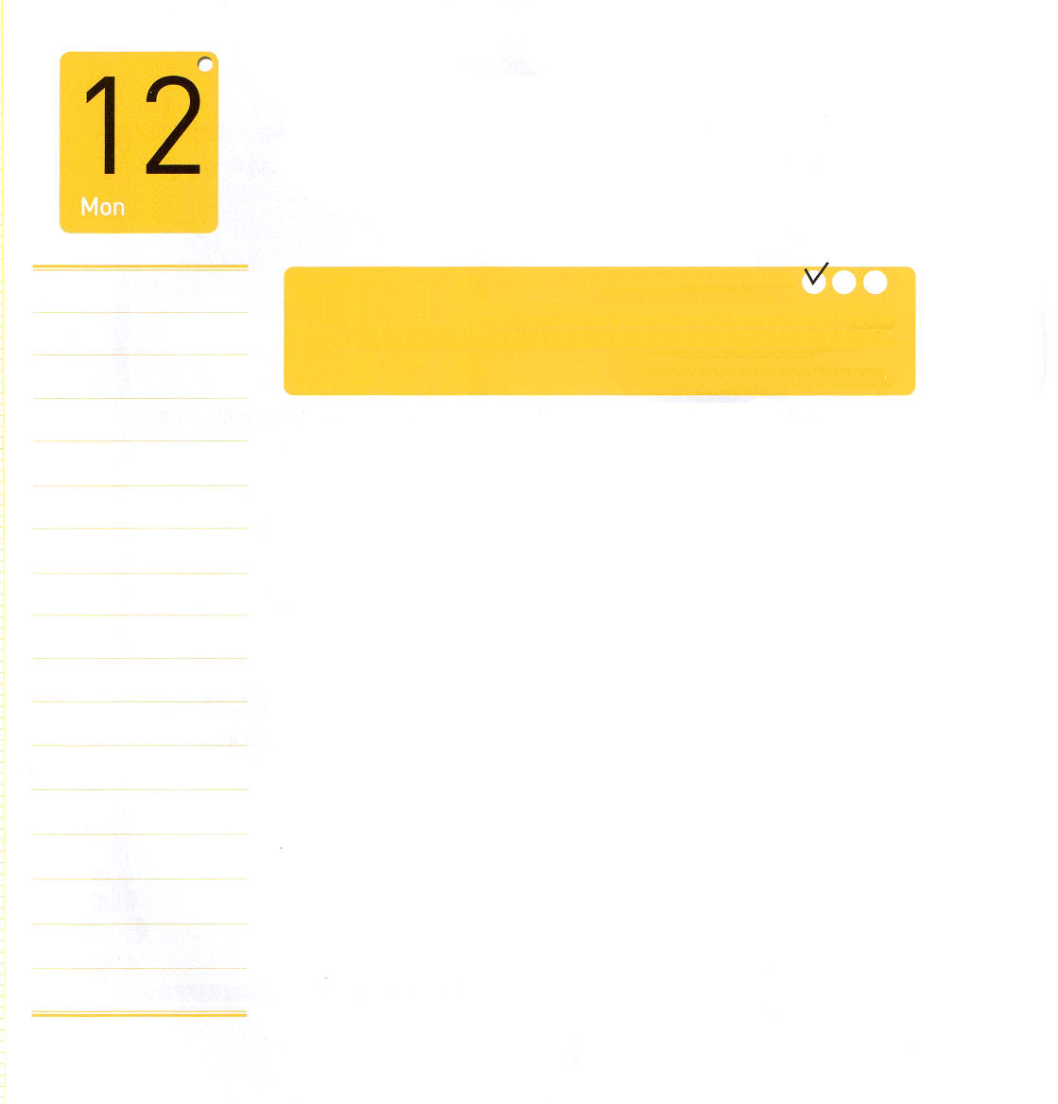

月曜日

定刻祈りに成功したらチェックしよう
レビ 20:1～5 ｜ わたしはその者からわたしの顔をそむけ、彼をその民の間から断つ。彼がモレクに子どもを与え、そのためわたしの聖所を汚し、わたしの聖なる名を汚すからである。(3)
インマヌエル教会 聖日1部 / 2011.5.15

「ぐる～ぐるぐるっと、ぐるっぐるっと～～～～ごつん!」
投げればまた戻ってくるブーメラン。ブーメランを投げるときは、さらによく投げるために投げる人が、何歩か走りながら力強く投げます。ブーメランを手からはなす前に、手首を強く動かせば、推進力がより増して、ブーメランがさらに遠く飛んで行きます。
私たちも祈りのブーメランを投げてみましょう。祈りのブーメランは、かならず神様のみこころが入った答えで戻ってきます。祈ればむずかしい問題も解決することができます。それでは、祈りのブーメランを投げるために推進力もより増してみましょう。日曜の講壇のみことばを聞くとき、神様のみことばとして聞こうとする姿勢をそろえて、みことばを見るときは「なぜこのみことばをくださったのだろうか?聖霊さまが今、私にどんなみことばを与えようとされるのかな?今日、説教する方は、この本文をどのように表現されるのか?」このように考えながら祈りのブーメランを力いっぱい投げます。力いっぱい投げたブーメラン祈りで、みことばはすばらしい神様の働きを成し遂げるようになるでしょう。

地のはてをさがして行こう
＊説明は次のページにあるよ

スタートであり
地のはてです

せいしょ
かしょ

おわりまで
いこう！

せいしょ
かしょ

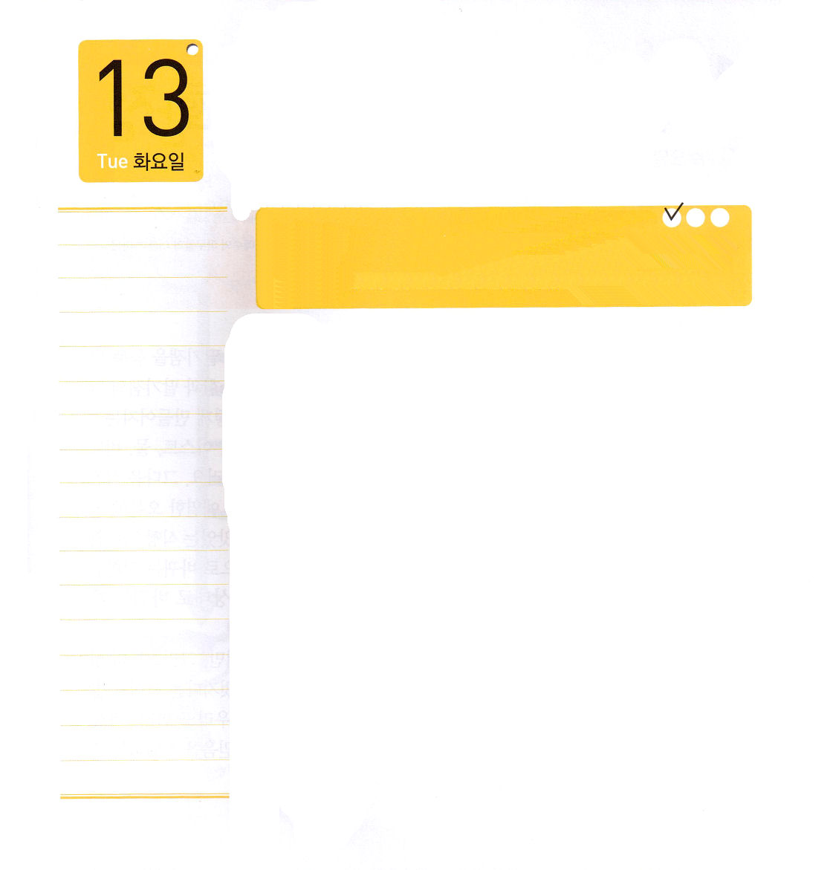
今日もみことばをくださる神様に感謝します。祈りのブーメランをいちばんよく使うレムナントにならせてください。イエス･キリストのお名前によっておいのりします。アーメン

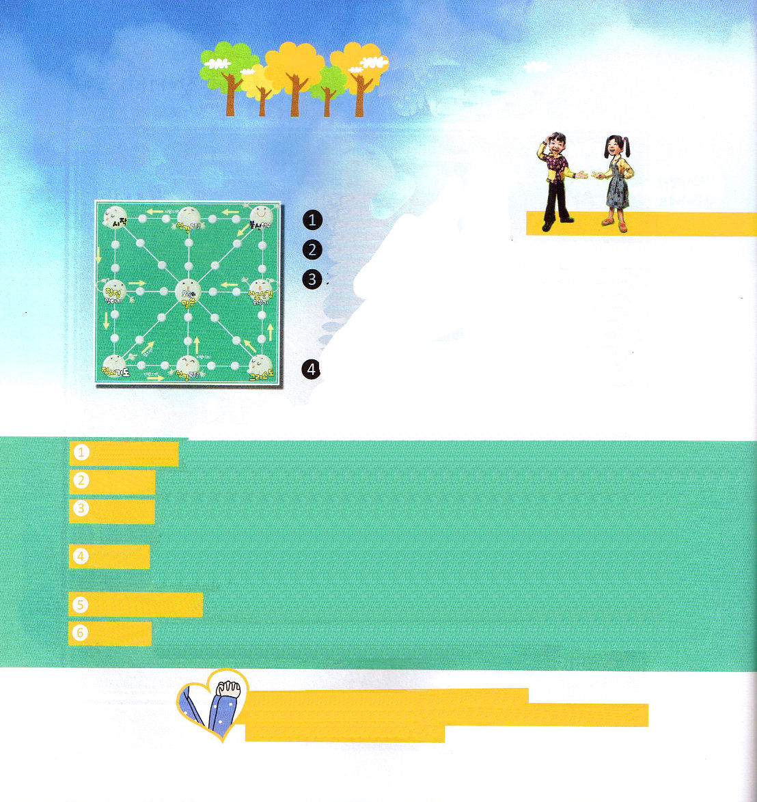
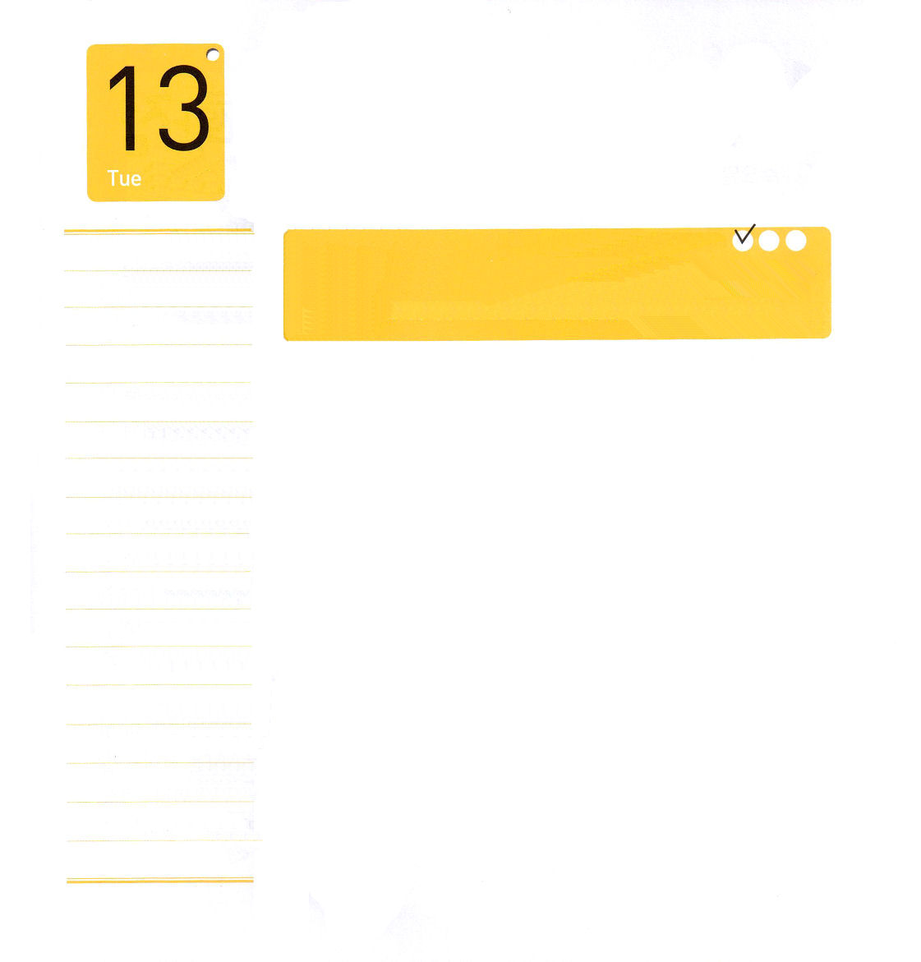

地のはてをさがして行こうの説明

じゃんけんをします
１番の次の段階の順序の2番とじゃんけんをします
チョキで勝ったら２つ進み、負ければ１つさがります
グーで勝ったら１つ進み、負ければ１つさがります
パーで勝ったら５つ進み、負ければ１つさがります
はやく行く道があります

長所を言おう ゲームをいっしょにしている友だちの長所を言ってひとつ進みます
定刻祈り 今日定刻祈りをしましたか？したら、今日のみことばにひとつ進みます
聖書箇所 順番が来るまでに今日のみことばの聖書箇所をおぼえたら、前に２つ進み
おぼえなかったら、いっかい休みです
キリスト 預言者、祭司、王を友だちに言えますか？言えるなら「今日のみことば」を
通って、地の果てにすぐに行くことができます
使徒信条をおぼえる 使徒信条をおぼえたら、今日のみことばを通っていけます
未信者の友だち 祈っている未信者の友だちの5人の名前を30秒内に言うことが
できれば、前に１つ進んでもいいです

だれも入って行かなかったワオラニ族に入って行ったジム・エリオットのように、福音のために切実に仕える心をください。伝道者として生きる決断をさせてください。イエス･キリストのお名前によっておいのりします。アーメン

火曜日

定刻祈りに成功したらチェックしよう
ピリピ1:19～30 ｜ それは私の切なる祈りと願いにかなっています。すなわち、どんな場合にも恥じることなく、いつものように今も大胆に語って、生きるにも死ぬにも私の身によって、キリストがあがめられることです。私にとっては、生きることはキリスト、死ぬことも益です。 (20～21) インマヌエル教会聖日2部 / 2011.5.15

エクアドルという国には、他の町から入る人はすべて殺すというワオラニ族が住んでいます。そこには、福音を伝えに入ることがまったくできなかったのですが、青年、ジム・エリオットが友だち4名とともに、そこの人々に福音を伝えることを切実に求めて入りました。しかし、彼らが入って五日後に部族民の槍に刺されて殉教しました。持っていた銃でいくらでも防御できたのですが、そのようにしなかったし、素直に殉教を受け入れました。その殉教の血でワオラニ族とすべての人がイエス・キリストを受け入れる驚くことが起きて、ジム・エリオットを刺し殺した部族の人は、結局、福音の前にひざまずいて、それからは福音を伝える伝道者として生きることを心に決め、牧師になったそうです。イエス・キリストに会って、自分の人生で大きいターニングポイントを迎えるようになったのです。ジム・エリオットのように、福音のために切実に求めて期待するところを見つけてみましょう。その前に、人生のターニングポイントをむかえた部族民のように、イエス・キリストに結論を出す人生のターニングポイントを持つように祈ります。

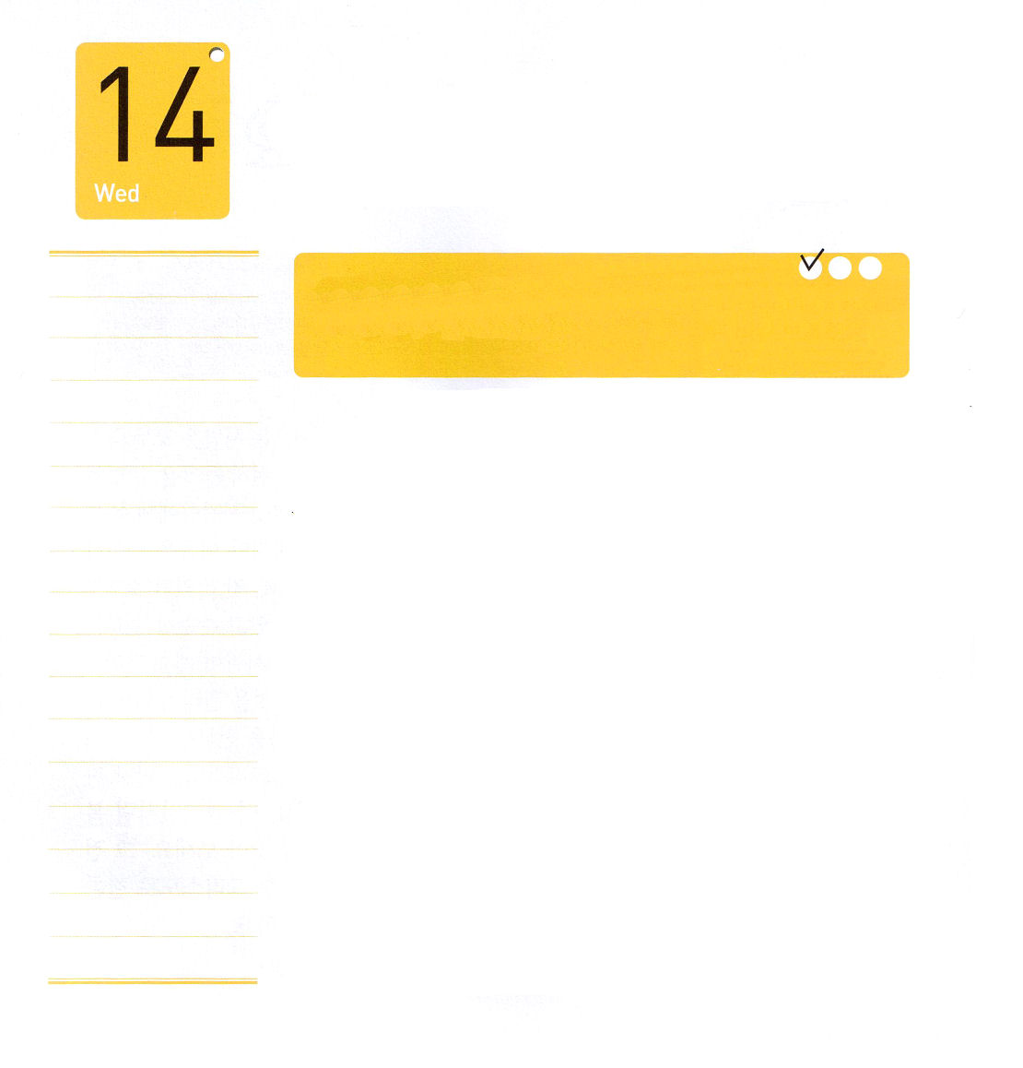

水曜日

定刻祈りに成功したらチェックしよう
使徒1:14 ｜ この人たちは、婦人たちやイエスの母マリヤ、およびイエスの兄弟たちとともに、みな心を合わせ、祈りに専念していた。
地域伝道集会1講 / 2011.5.17

こんがり、サクサクと焼いた食パンに、真っ赤なイチゴジャムをたっぷりぬって食べてみたことがありますか。考えただけでも、食パンのこうばしさとイチゴジャムが、とってもおいしそうでしょう。食パンがどのように作られるのか知っていますか。食パンは、強力粉、砂糖、塩、イースト、水、バターなどを入れて、ゴムのようなこねた物になるときまでずっとこねます。それから、食パンの枠にこねた物を入れて、20分ほど発酵させて、180℃にあたためたオーブンに入れて、30～35分ほどこんがりと焼くと、小麦粉はおいしい食パンに完成します。こねた物になった小麦粉が、オーブンを通して、食パンに変わるターニングポイントを迎えるのです。すなわち、本来の姿から他の状態に変わるチャンスのことをターニングポイントと言います。
最高の知識人パウロは、ものすごく高慢でした。しかし、キリストの光の前にひざまずいて、キリストを知る知識がもっともすばらしいという事実を発見して、人生の大きいターニングポイントを迎えるようになったのです。私たちも心配、思い煩い、不信仰に陥った姿を捨てて、福音の考えで信仰を選択するキリストのターニングポイントを迎えましょう。

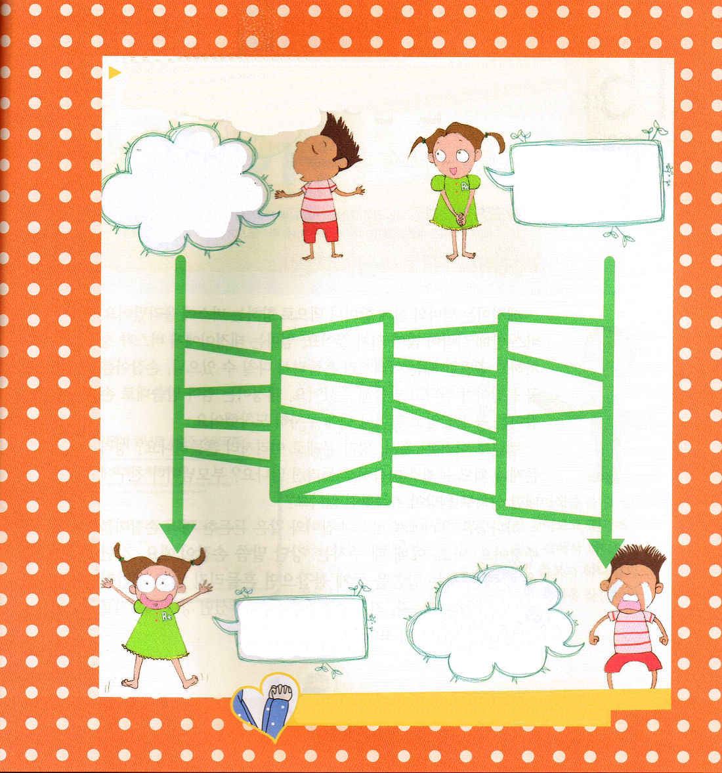

信仰の選択！はしごをつたって行こう！

神様にまず最初に
たずねてみて、
信仰の選択をしなくちゃ！
ふん！
これは私が解決するんだ！
神様に聞く必要はないよ～

わ！
神様が知恵を
くださった～
あぁ T_T
問題が大きくなってしまった。
神様、助けて～

たりない自分を見て、がっかりする習慣から、いまは福音にあって、レムナントに変わった私を発見するターニングポイントに会うことができますように。イエス･キリストのお名前によっておいのりします。アーメン

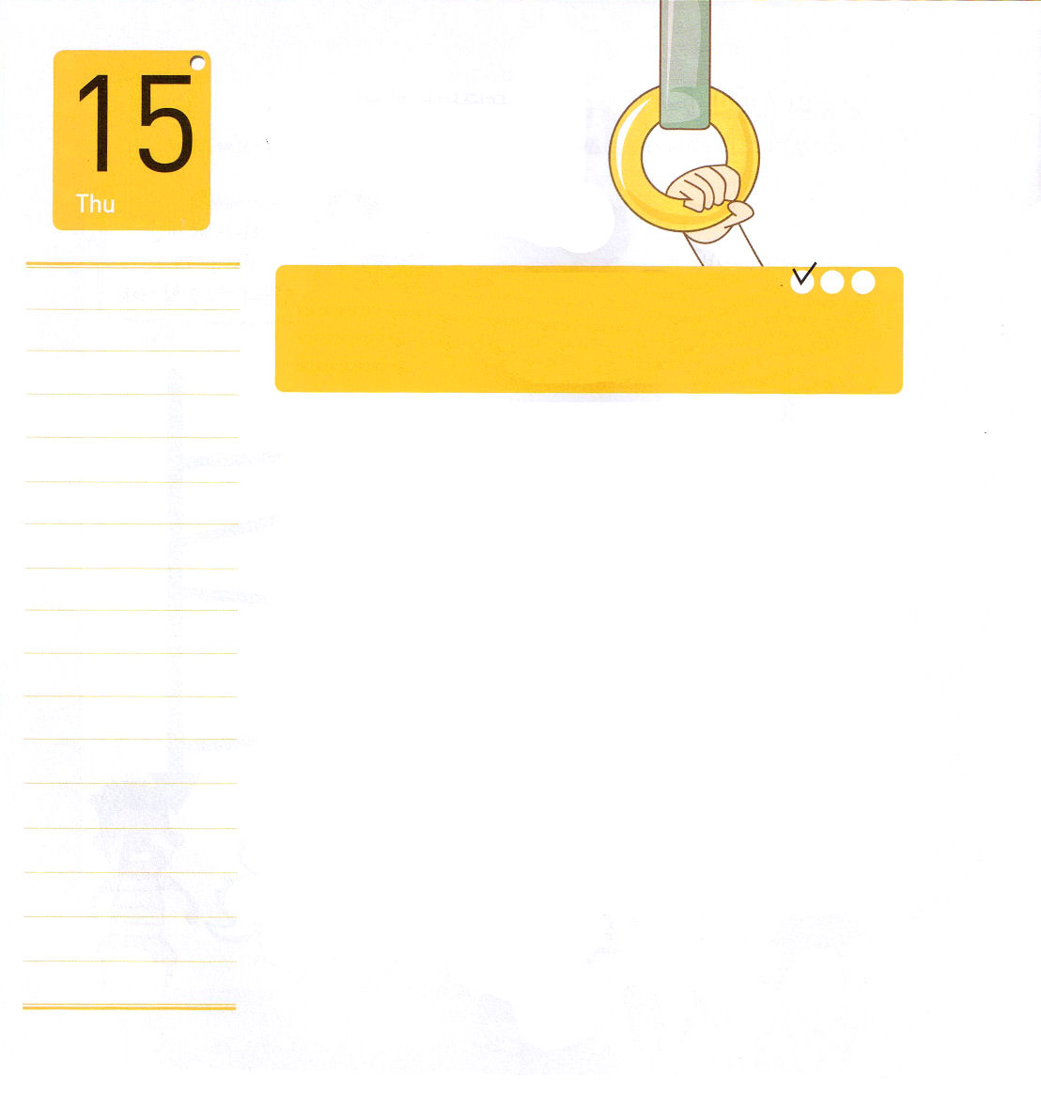

木曜日

定刻祈りに成功したらチェックしよう
使徒 2:17 ｜ 神は言われる。終わりの日に、わたしの霊をすべての人に注ぐ。すると、あなたがたの息子や娘は預言し、青年は幻を見、老人は夢を見る。 地域伝道集会2講 / 2011.5.17

ユイはママといっしょにおばあさんの家に向かうバスに乗りました。バスの中には人が多くて立って行きました。ママはユイに、バスが止まって出るときは、あっちこっちゆれてケガをすることがあるので、つりかわをしっかりとにぎらなければならないと言いました。テジョンは、ママのことばのとおり、つりかわをしっかりとにぎって、おばあさんの家に無事に着きました。
レムナントのみなさん!ひょっとしていじめ問題であっちこっちゆれていませんか。性格の問題やスタイルの問題で、心がゆれていませんか。パパやママ、友だちに対する傷でうらみがいっぱいになっていませんか。
神様は、私たちにバスのつりかわのような強い霊的なつりかわをくださいました。それは、まさに礼拝のときにくださる「講壇のみことばのつりかわ」です。講壇を通してくださるみことばをかたくにぎれば、ゆれないで平安がやってくるでしょう。さあ、今、日曜の礼拝のときにもらった講壇メッセージをもう一度ぎゅっとにぎってみましょう。

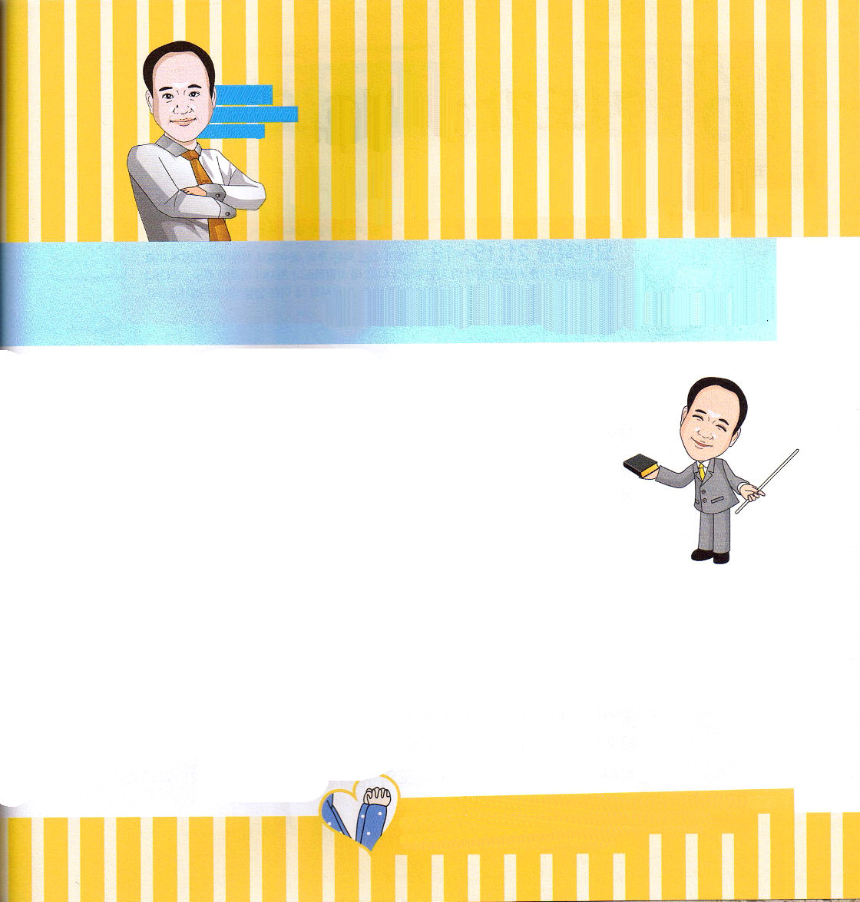

キム・ナンハ
牧師先生と
ともに

心がどれくらい気になって苦しいだろうかと思います。神様の子ども
であるレムナントに、なぜこのように大変な問題がやってくる
のでしょうか。神様は、問題と困難の中でももっとも良いことを
備えておられます。もっとも苦しい時間が、最高に祝福された時間で
あることを忘れないようにしてください。からかわれる目の前の現実
だけを見るのではなく、未来を見なければなりません。からかわれる
しかなかった理由を探してみて、環境にだまされない自分のアイデンティティーを見つけてみてください。祈りの中で神様がくださる力を受けて、チャンスにしてください。救いの祝福と神様の力を味わいながら現場を変化させるレムナントの祝福を見つけるように願います。

＊イ・ヨンビ レムナント/キョンジュ ソマン教会

神様、実際に私は問題が来たら、心がすぐにゆれます。よく知っておられるでしょう。これからは、講壇のみことばをバスのつりかわのように、しっかりとにぎって立ち上がります。力をください。イエス･キリストのお名前によっておいのりします。アーメン

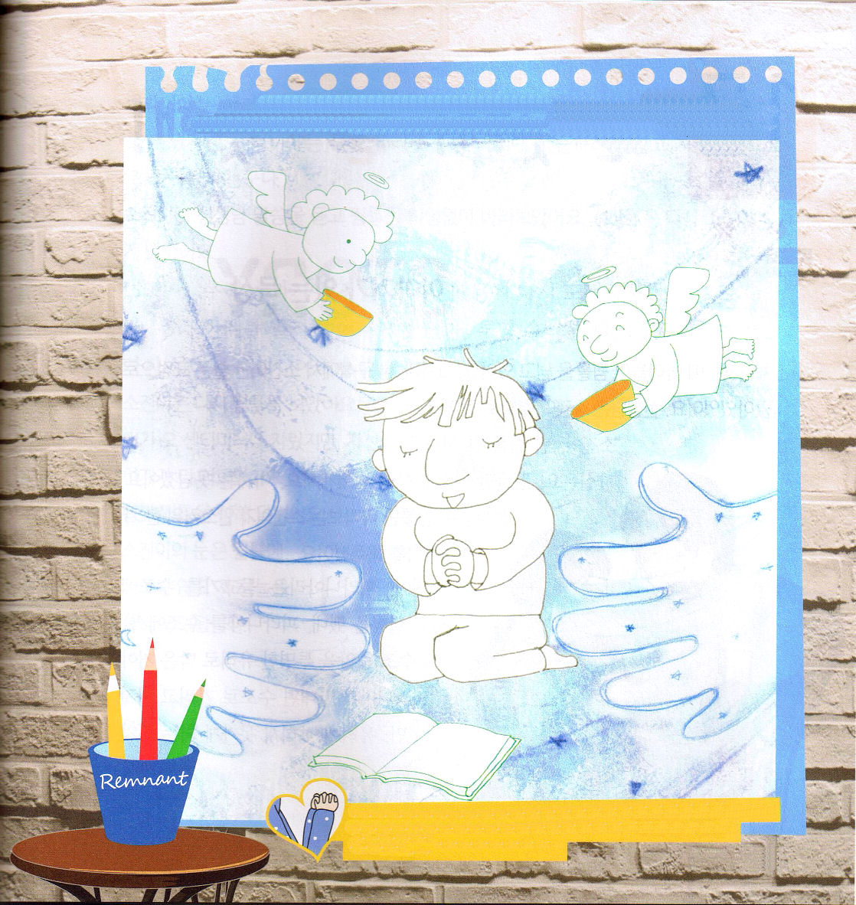


金曜日
定刻祈りに成功したらチェックしよう

ヨハネ21:15～18 ｜ 彼らが食事を済ませたとき、イエスはシモン・ペテロに言われた。「ヨハネの子シモン。あなたは、この人たち以上に、わたしを愛しますか。」ペテロはイエスに言った。「はい。主よ。私があなたを愛することは、あなたがご存じです。」イエスは彼に言われた。「わたしの小羊を飼いなさい。」 (15) 伝道学メッセージ / 2011.5.21

算数の勉強がよくできないときは、どうしますか。もっとむずかしい算数の問題集をやりますか。それでは、さらにむずかしくなります。そのようなときは、なにが問題なのかを調べながら、やさしい前の段階から勉強したり、そうでなければ、まったく算数の問題集をしばらく置いておいて、ストレッチをしたり、歌を歌ったり、他の科目を勉強をして、数学の勉強をするのがよいでしょう。
祈りがうまくできないときは、どうしますか。そのようなときは、レムナントが神様から心と関心がとても遠く離れていないのか調べながら、軽い気持ちで聖書を読んでみたり、よい信仰書を読んでみてください。また、以前の<子どもの祈りの手帳>を読んでみるのもよいでしょう。そのようにする間に、聖霊が助けてくださり、レムナントの霊的状態が回復するようにさせてくださり、そのときからは、祈りがはるかにやさしくなるでしょう。また、運動や趣味活動をしながら、心を軽くすることも、祈りに役に立ちます。祈りはむずかしくありません。呼吸をするように神様とお話をするのです。これから祈りの幸せを味わうレムナントになるようにしましょう。

レムナントがいのるとき、神様は霊的な状態を回復させてくださいます。
私の霊的な状態が強くなるようにいのって絵に色をぬりましょう

てん
てん
てん
てん
てん
てん

神様、私が神様と遠くなって、祈りがむずかしくならないようにしたいです。聖書と良い本と「子どもの祈りの手帳」を通して、神様と近い霊的な状態になるように助けてください。イエス･キリストのお名前によっておいのりします。アーメン

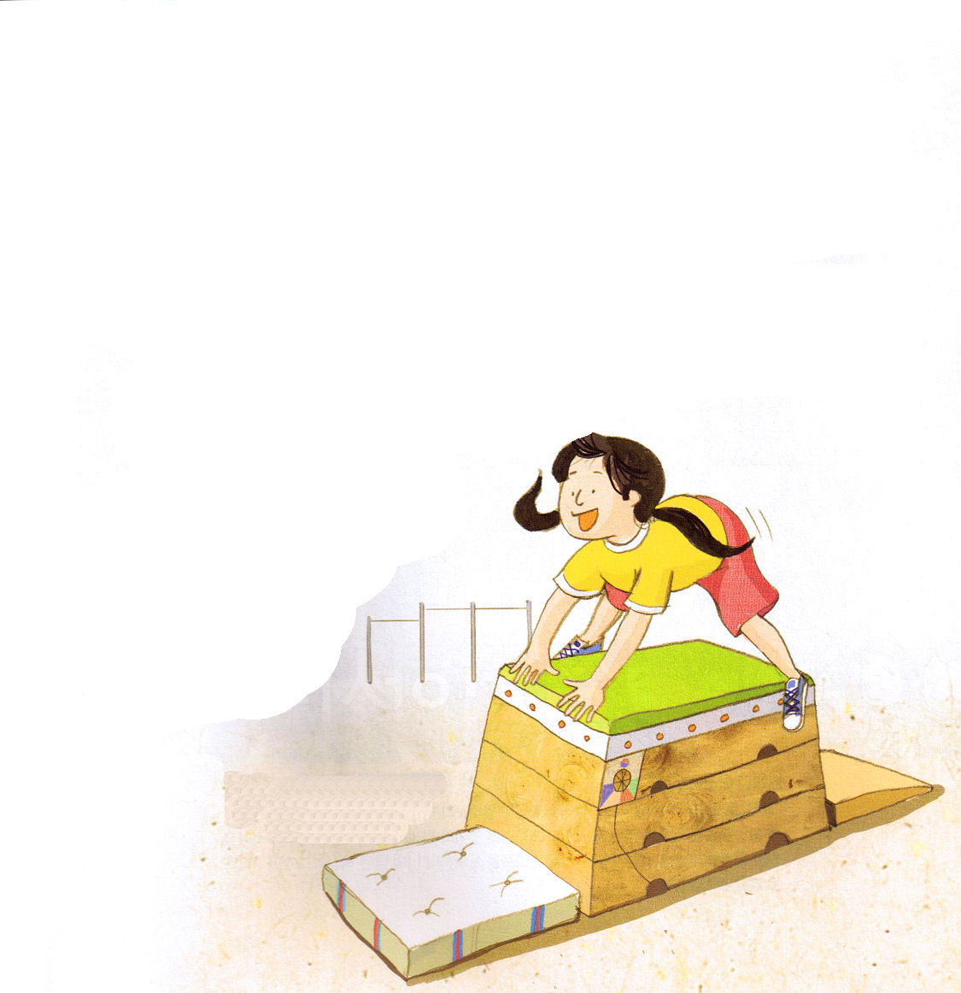
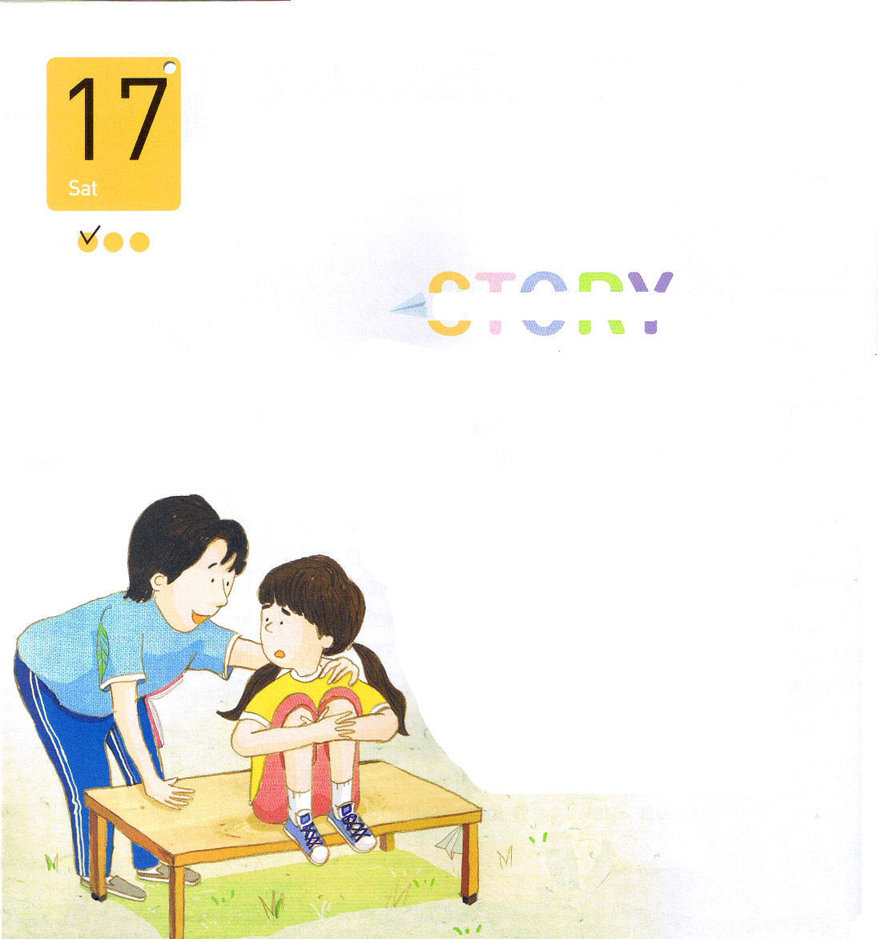
ピラニアは、なんどもやってみたけれど、いつからか、やろうとしなくなったって。
透明なガラスを取り出したのに、ピラニアは、透明なガラスがあったところで、行こうとしないで、自分のところに戻ったということよ。」
ナミは、先生のことばを聞きながら、とび箱をずっと見ていました。先生はまたナミに言いました。
「ナミ、私たちは、過去に経験した失敗のために、また挑戦できなくなっているけれど、私たち限界を早く抜け出さなければならないの。透明なガラスを取っても、そこから出て行けないピラニアのようになりたくないでしょう」
ナミは、もう一度飛んでみました。昨年より身長が五センチも伸びたのに、自分の限界がより大きいと見ていたのでした。ナミは、力いっぱいとび箱に向かって走りました。ナミの目はとび箱に留まっていないで、空に向かっていたのでした。

土曜日

定刻祈りに
成功したら
チェックしよう

体育の時間に子どもたちがとび箱をしています。ところで、かたすみで、ナミだけが悲しい顔ですわっていました。先生が、ナミのそばに行きました。
「ナミ、とび箱をしないの？」
「あのね、とび箱を飛ぼうとしたら、いつもこけるから。
いまは飛べません。」
先生はとび箱を見ているだけのナミに、
心が痛くなって、ひとつお話をしました。
「ナミ、ピラニアという魚を水槽に入れて実験
をしたんだって。ピラニアを水槽に入れて
水槽のまんなかに透明なガラスをいれて
防いだの。ピラニヤが反対側に簡単に
行こうとしても、ガラスに
あたって行けないの」

▲かくれている絵をさがそう
（四角のたこ、木の葉
紙飛行機、開いた本）

